Новый год - это самый волшебный праздник. В каждом доме, в каждой квартире к нему неизменно готовятся с очень большой радостью. Украшают жилье так, как понравится душе: снежинками, вырезанными из бумаги, фольги и плотной накрахмаленной ткани, гирляндами, нитями, заполненными кусочками ваты, напоминающими искусственный снег. И, само собой, не обходится действо без украшения окошек. Сейчас стало очень модно украшать окна трафаретами,
вырезанными из бумаги, с различным рисунком.
Пришло это искусство из Китая, где появилось в девятом веке нашей эры. Примерно тогда же в качестве украшений для своего дома такие вырезанные узоры стали использовать и славяне. Постепенно это искусство начало завоевывать мир, а каждый народ считал, что может привнести в него что-то свое и найти новое применение красивым рисункам. Так, например, на Алтае широкое распространение получило изготовление трафаретов из кожи, чтобы украшать одежду, а на Украине с помощью них создавали рисунки на керамике. Сейчас трафареты активно используются для украшения на Новый год и Рождество не только окон, но и штор, зеркал, а в школах ими украшают и доски. Вообще, место размещения такого трафарета зависит только от его размера – чем он больше, тем больше места может закрыть и больше возможностей для его размещения. Например, мелкие трафареты, вырезанные из очень плотной бумаги или даже картона, можно разместить на светильниках или использовать в качестве елочных украшений.
В этом году такими трафаретами я украсила все окошки в группе детского сада, получилось очень нарядно и весело. Мы с детьми не только любуемся на веселые картинки, но и используем их как дидактический материал. У нас есть и животные в зимнем лесу, и сказка «Заюшкина избушка», и даже на математике мы можем считать снежинки, оленей и елочки с собачками. Очень занимательные занятия получаются, Детям очень нравится такая форма работы.
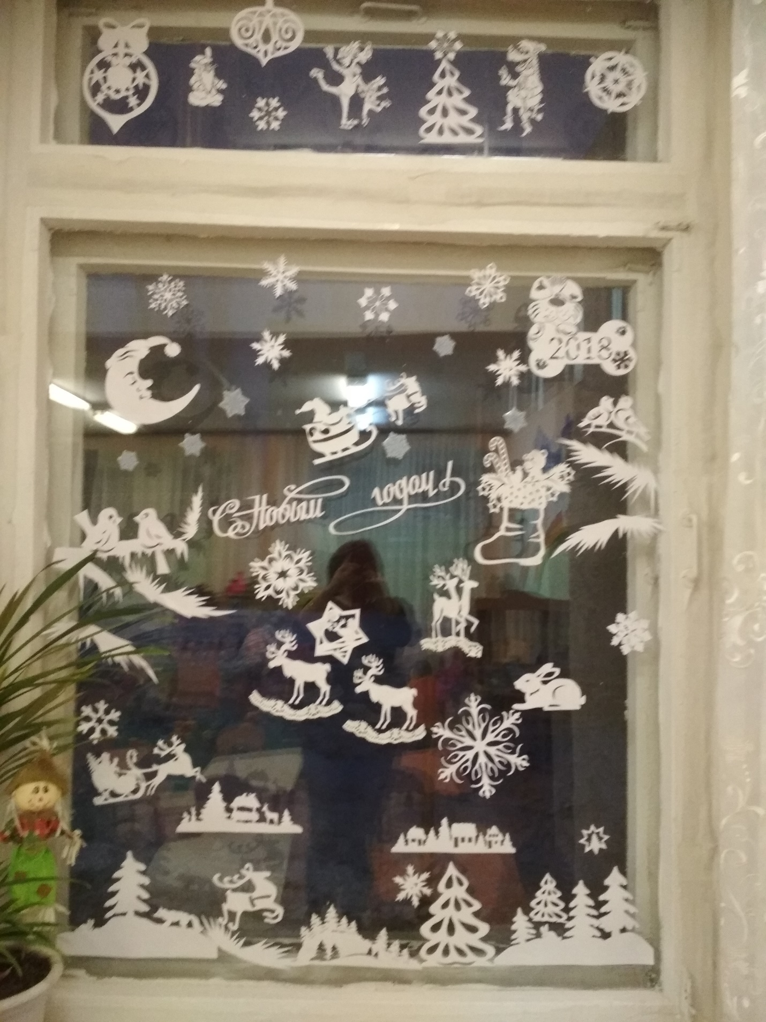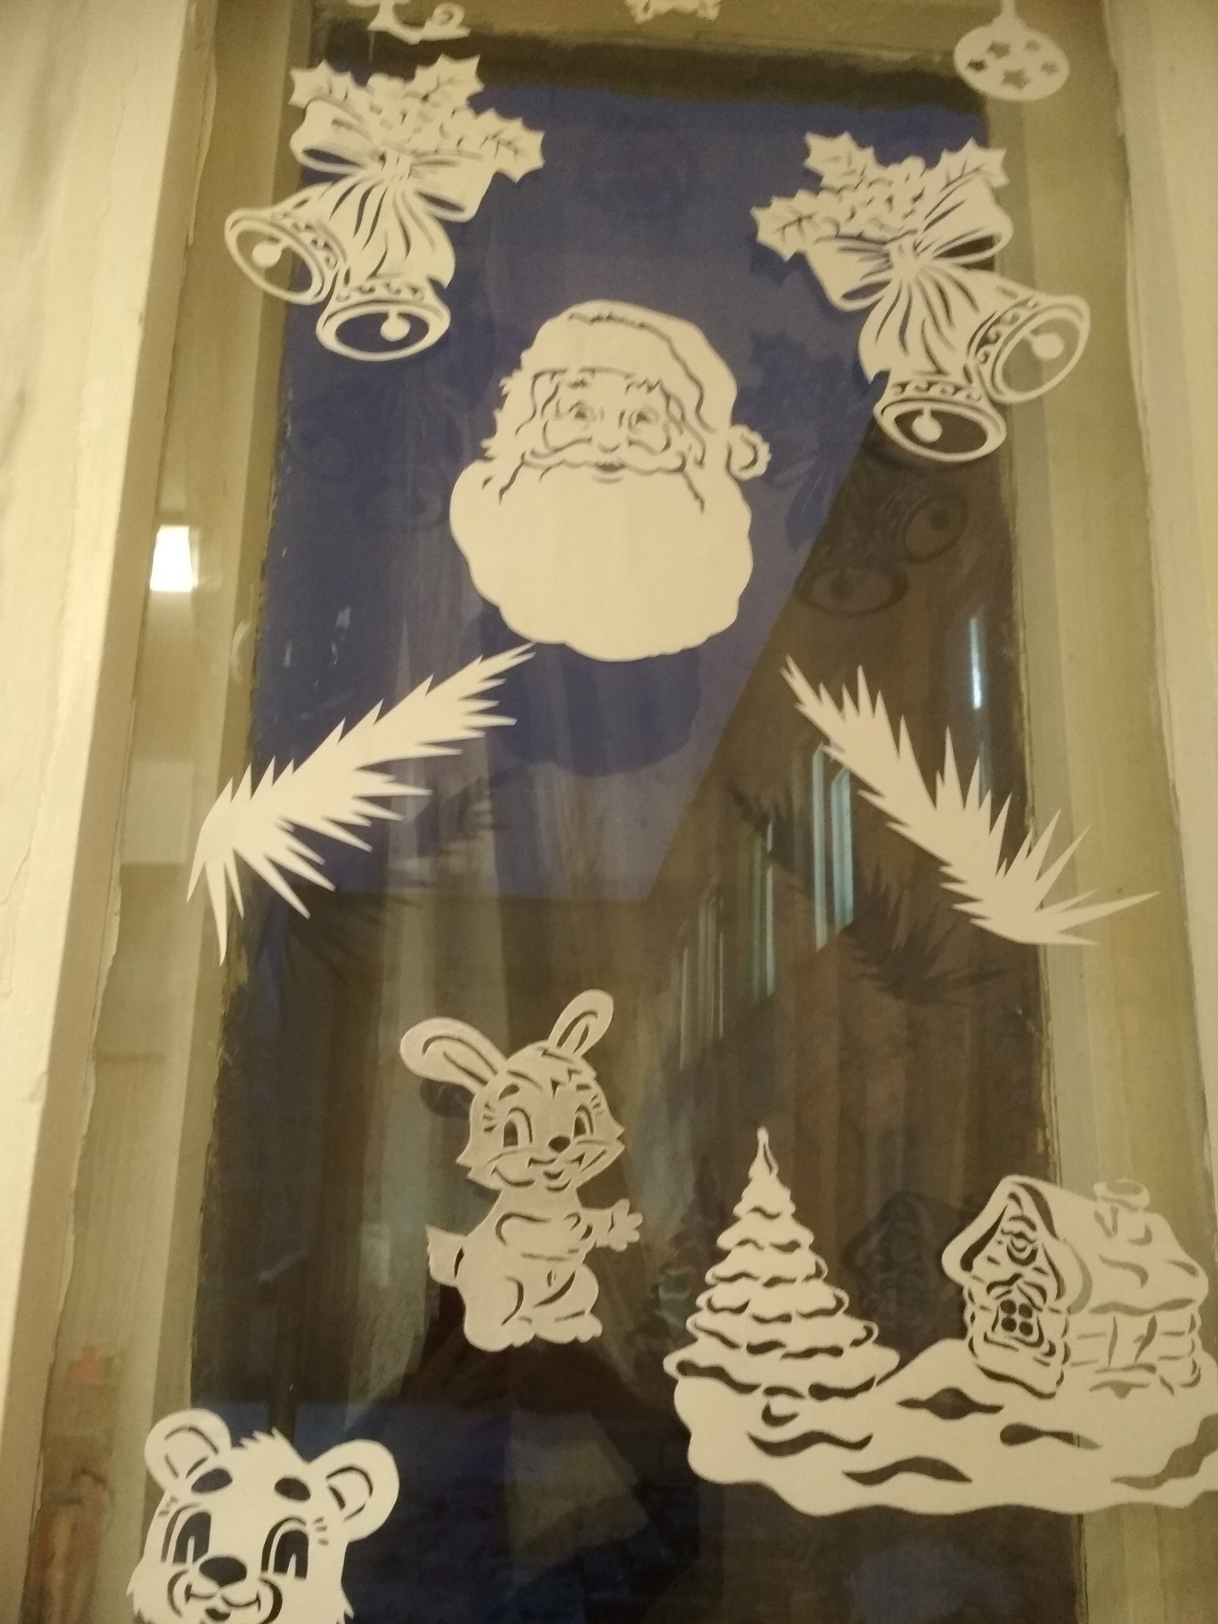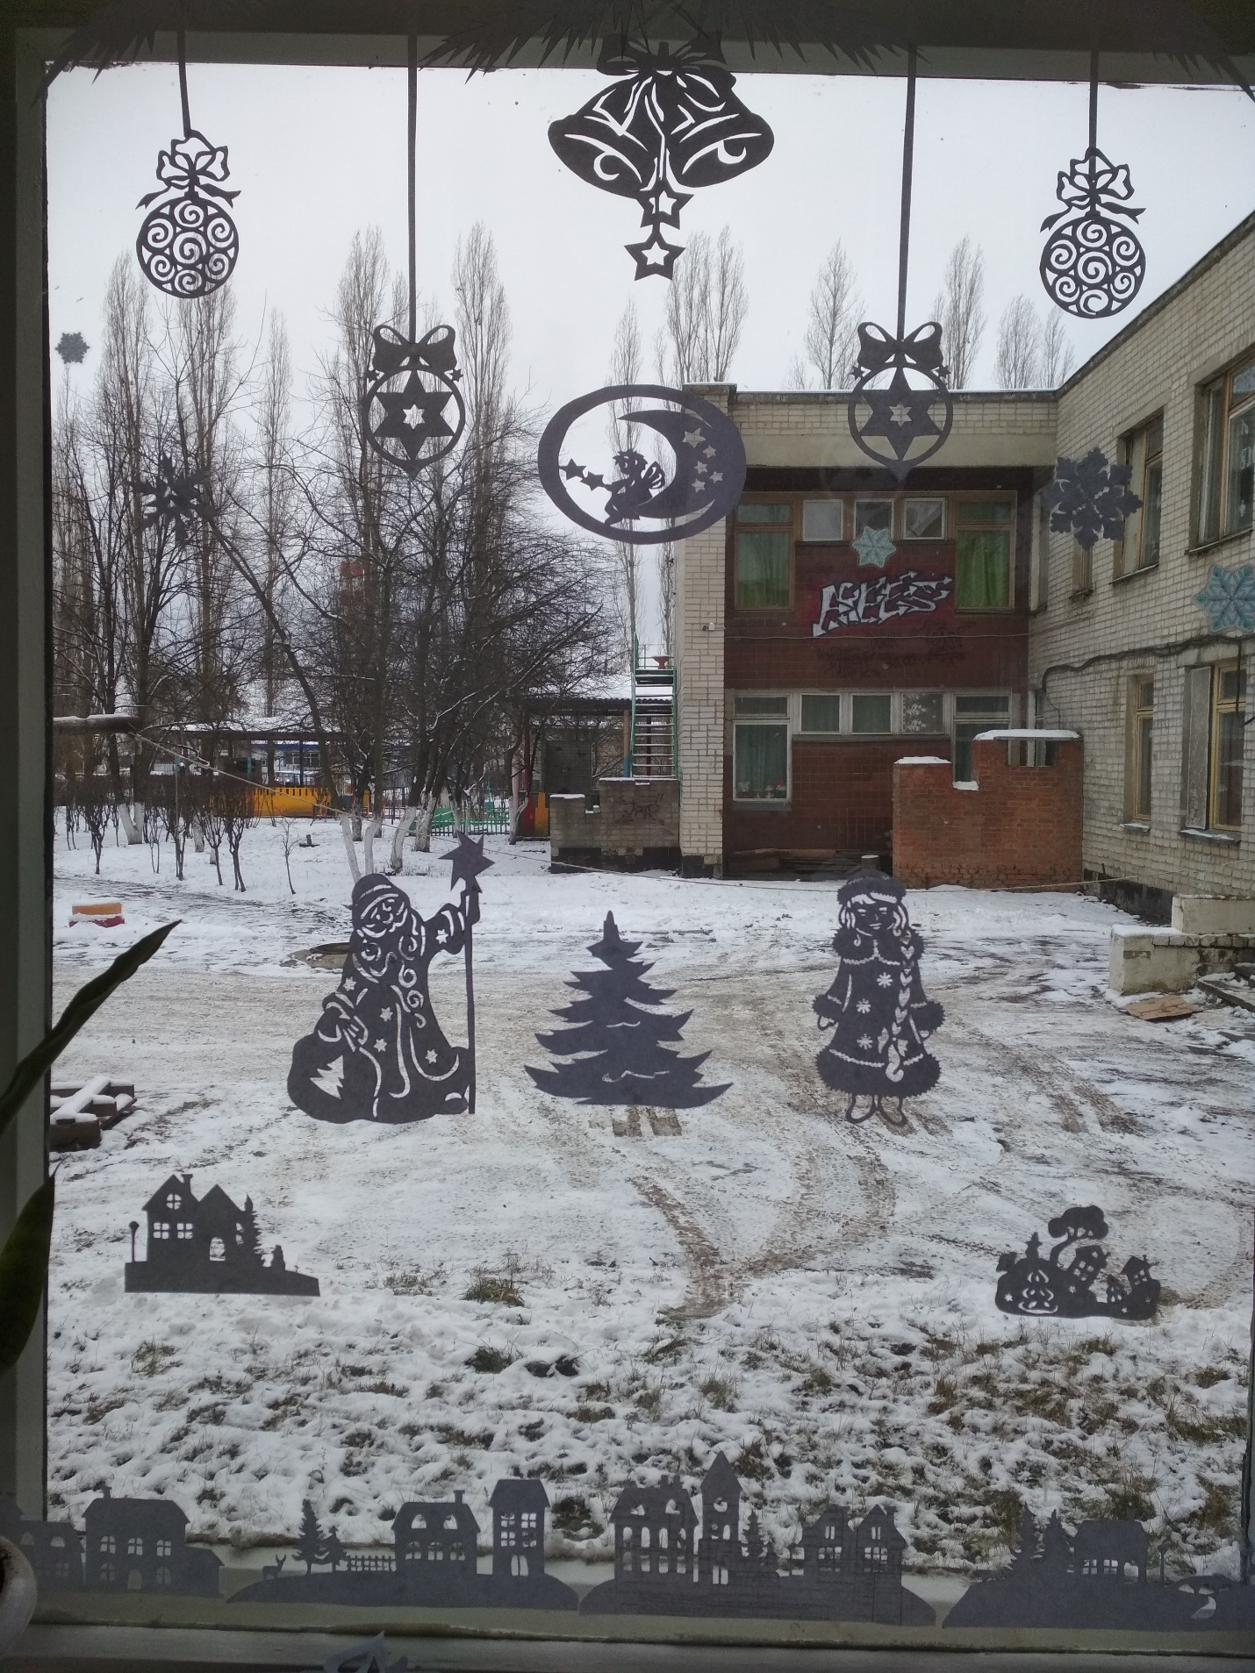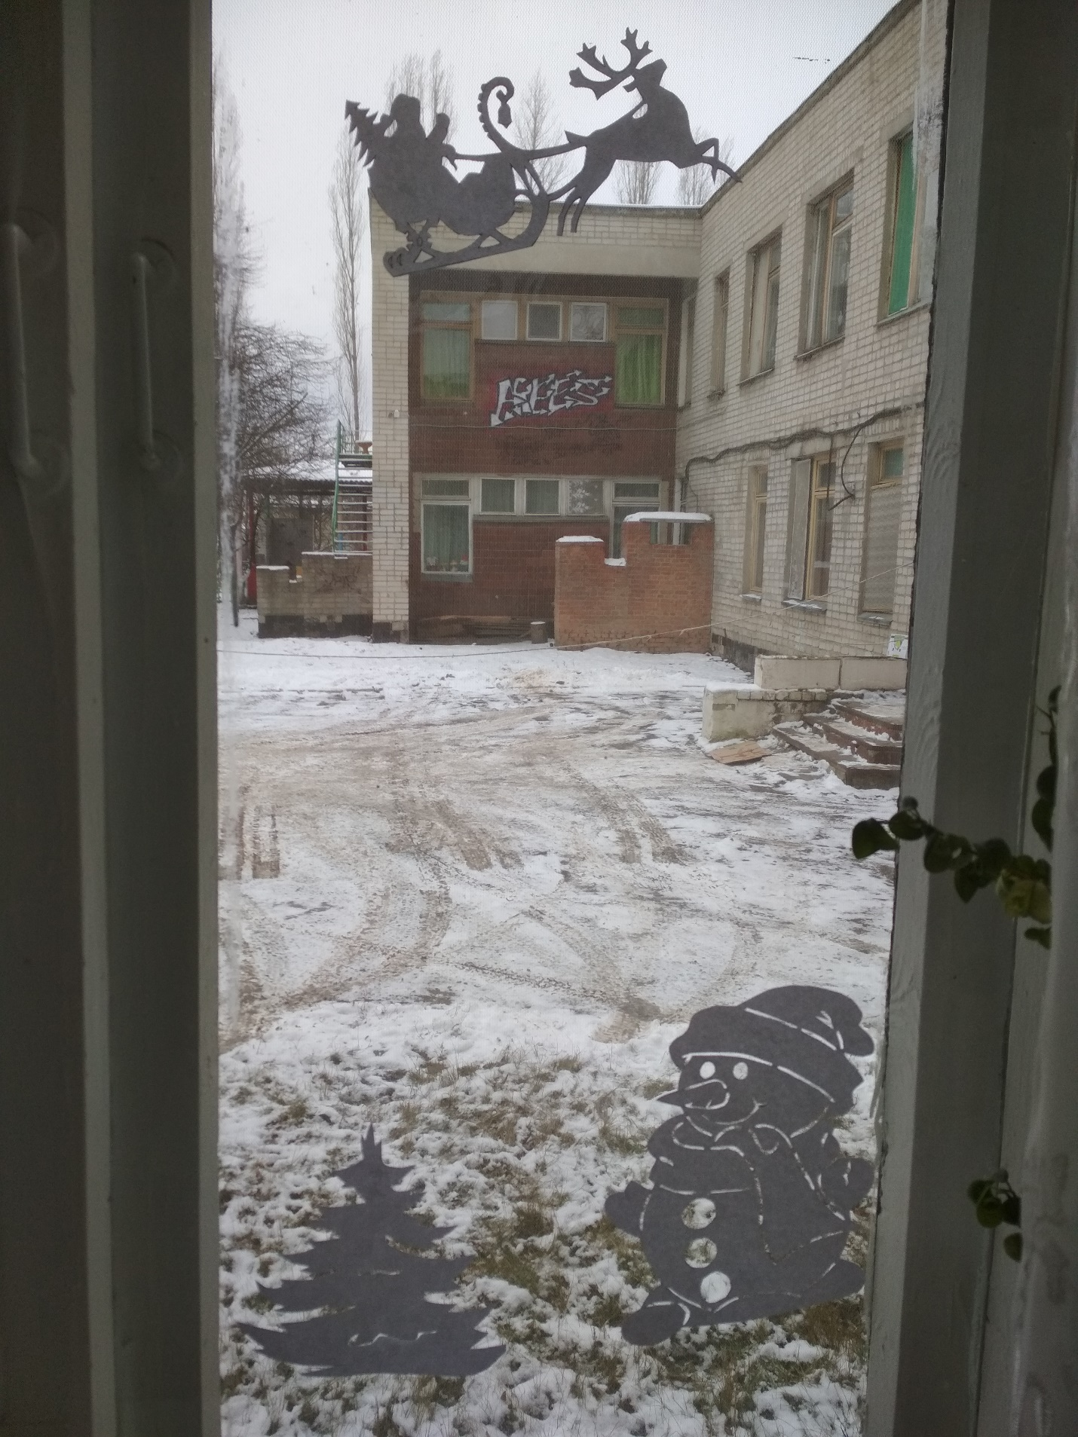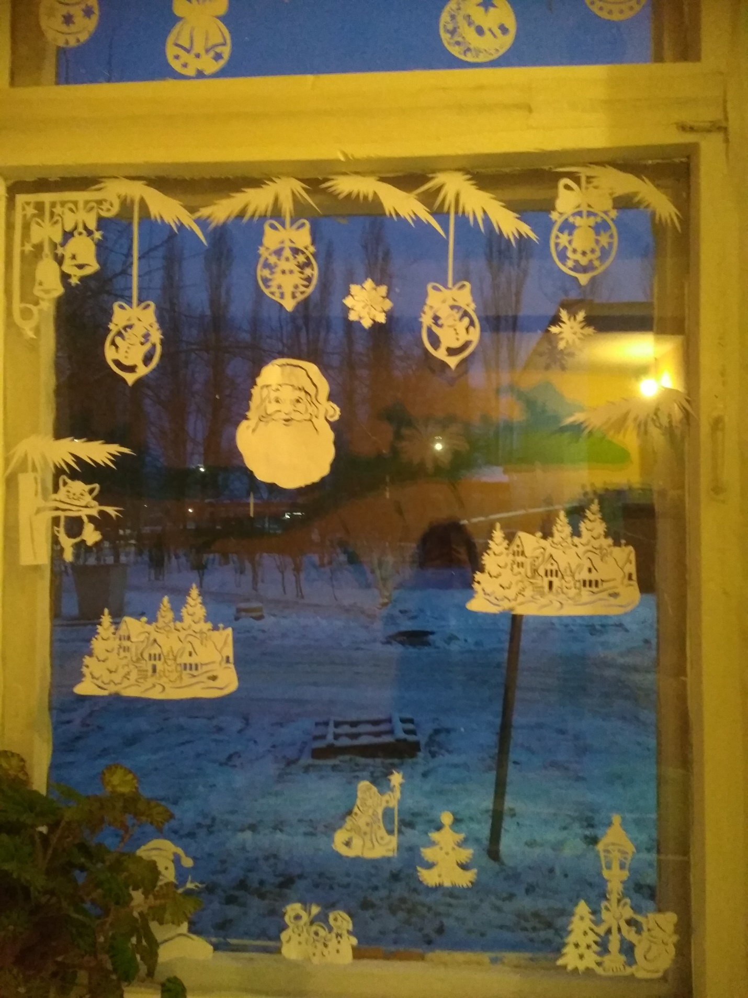
Меня очень затянуло это занятие и я украсила окна и дома. За окном холодный декабрьский дождь и слякоть, а мои окошки радуют прохожих, и предвещают новый год.
